

USULAN PROGRAM KREATIFITAS MAHASISWA

LAUNDRAY SEPATU SOLUSI PRAKTIS PEMENUHAN KEBUTUHAN MAHASISWA

BIDANG KEGIATAN :
PKM-K

DisusunOleh:

WafirotulLayla 1401413371/ 2013
IntanFebriana 1401413018 / 2013
Rochis Afiat Eka Sakti 1401412088 / 2012
AfifFaizuddaroyin 1401412147 / 2012

UNIVERSITAS NEGERI SEMARANG
SEMARANG
2015
PENGESAHAN USULAN PKM-KEWIRAUSAHAAN

1. JudulKegiatan : LAUNDRAY SEPATU
SOLUSI PRAKTIS PEMENUHAN KEBUTUHAN MAHASISWA
2. BidangKegiatan : PKM-K
4. KetuaPelaksanaKegiatan
- Nama Lengkap : WafirotulLayla
- NIM : 1401413371
- Jurusan : Pendidikan Guru Sekolah Dasar
- Universita : Universitas Negeri Semarang
- Alamat Rumah : DesaPandanlor RT 01/03 Kec. Klirong
Kab. Kebumen
- No Tel./HP : 087728543026
- Alamat email : wafirotullayla@gmail.com
5. AnggotaPelaksanaKegiatan : 3 orang
6. DosenPendamping
a. NamaLengkapdanGelar :Sukardi, M.Pd.
- NIDN : 0011055905
- Alamat Rumah : Tegalsari RT 05 ix Tambakaji Semarang
- No Tel./HP :08156692354
7. BiayaKegiatanTotal :
- Dikti : Rp. 12.480.000,-
- Anggota : Rp. 2.500.000,-
8. JangkaWaktuPelaksanaan : 6 bulan

Semarang, 30 September 201

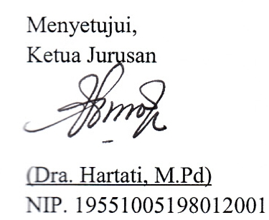

KetuaPelaksanaKegiatan

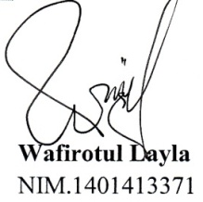

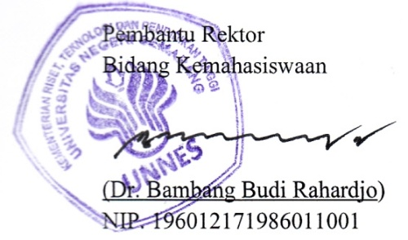

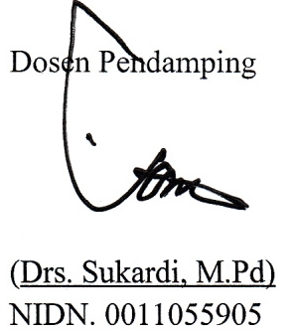

DAFTAR ISI
HALAMAN JUDUL i
PENGESAHAN ii
DAFTAR ISI iii
RINGKASAN iv
BAB 1. PENDAHULUAN 1
Latar Belakang Masalah 1
Rumusan Masalah 1
Tujuan 2
Kegunaan 2
Luaran 2
BAB 2. GAMBARAN UMUM RENCANA USAHA 3
Analisis Produk 3
Pemasaran 3
BAB 3. METODE PELAKSANAAN PROGRAM 4
BAB 4. BIAYA DAN JADWAL KEGIATAN 5
Rancangan Biaya 5
Jadwal Kegiatan 7
LAMPIRAN 8
Lampiran 1. Biodata Ketua dan Anggota 8
Lampiran 1.1 Biodata Dosen Pembimbing 12
Lampiran 3. Surat Peryataan Ketua Peneliti/Pelaksana 13

DAFTAR TABEL
Tabel 1. Alokasi dana anggota sebelum proposal disetujui 5
Tabel 2. Alokasi dana dikti 5
DAFTAR GRAFIK
Grafik 1. Jadwal kegiatan 7

RINGKASAN

Banyaknya jumlah mahasiswa dalam suatu Perguruan Tinggi dimana kebutuhan mahasiswa yang beraneka ragam, disertai kebutuhan mahasiswa dalam menggunakan sepatu, merupakan alasan yang tepat untuk membuka usaha laundry sepatu JBL (Jaminan Bersih Langsung) untuk memenuhi kebutuhan mahasiswa mulai dalam keresahan mencuci sepatu.
Pelayanan dalam penyediaan kebutuhan yang tersedia bisa dilihat dan diakses melalui F-Page Facebook JB Laundry, Website JB Laundry.
Luaran yang diharapkan dari kegiatan ini, yaitu melalui JB Laundry dapat menyediakan jasa mencuci sepatu dan memperoleh keuntungan dari hasil penjualan yang dilakukan. Memperoleh laba bersih yang maksimal dari penjualan produk dan mampu memutar modal awal dalam jangka waktu kurang dari 1 tahun.

BAB 1. PENDAHULUAN

- Latar Belakang Masalah
Banyaknya jumlah mahasiswa dalam suatu Perguruan Tinggi dimana kebutuhan mahasiswa yang beraneka ragam, Salah satu kebutuhannya adalah kebutuhan akan sandang, disini salah satunya adalah tentang sepatu.Sepatu memag menjadi salah satu kebutuhan wajib bagi kau adam maupun hawa. Sudah banyak berbagai merek ternama yang berlomba-lomba mengeluarkan karya-karya terbarunya. Banyaknya peminat pemakai sepatu bermerek dikalangan remaja maupun dewasa menyebabkan tingginya permintaan di perusahan ternama merek sepatu. Dilihat dari kesibukan pemakai sepatu yang memang membuat mereka tidak bisa merawat. Disektor jasa kami menyediakan pelayanan laundry sepatu untuk mengatasi keresahan tentang sepatu yang tidak terawat.
Peningkatan kepercayaan dan mempermudah konsumen dalam berbelanja, kami menerapkan strategi pemasaran JKAB (Jemput Kotor Antar Bersih). Strategi pemasaran ini dilakukan untuk memperluas pasar dan meningkatkan jumlah konsumen. Ketika jumlah konsumen yang berlangganan banyak maka target penjualan perbulan akan lebih mudah dicapai.
B. Rumusan Masalah
Mengacu pada uraian latar belakang di atas, maka rumusan pokokpermasalahan program kreatifitas mahasiswa dijabarkan sebagai berikut:
1. Bagaimana cara meningkatkan jumlah konsumen agar berlangganan di Laundy Sepatusehingga target penjualan perbulan dapat tercapai?
2. Bagaimana rincianlaba/rugi yang diharapkan melalui usaha di Laundry Sepatu?
3. Bagaimana strategi pemasaran yang diterapkan oleh menejemen Laundry Sepatu?
C. Tujuan
1. Memanfaatkan peluang usaha secara di lingkungan Universitas Negeri Semarang dengan menerapkan strategi JKAB.
2. Memperoleh keuntungan dari kegiatan usaha yang dilakukan melalui laundraysepatu
3. Memperoleh laba bersih yang maksimal dari penjualan produk dan mampu memutar modal awal dalam waktu kurang dari 1 tahun.
D. Kegunaan
a. Bagi mahasiswa (dalam hal ini sebagai pelaksana):
1) Dari segi ekonomi
a. Melatih mahasiswa dalam berwirausaha.
b. Membangun kemandirian mahasiswa dalam memenuhi seluruh kebutuhan sebagai konsekuensi dari keberhasilan membangun usaha.
c. Mendapatkan laba dari jerih payah usaha yang dirintis.
d. Mendapatkan pengalaman usaha yang dapat memacu semangat untuk mengembangkan bisnis.
b. Bagi mahasiswa (dalam hal ini sebagai konsumen):
- Mempermudah mahasiswa (konsumen) dalam memenuhi kebutuhan sepatubersih
E. Luaran
Luaran yang diharapkan dari kegiatanini, yaitu melalui Laundry Sepatu memperoleh keuntungan dari hasil penjualan yang dilakukan. Memperoleh laba bersih yang maksimal dari penjualan produk dan mampu memutar modal awal dalam jangkawaktu kurangdari 1 tahun.

BAB 2. GAMBARAN UMUM RENCANA USAHA

- Analisis Produk
Produk yang akan dilaundry di JBL adalah produk sepatu yang beragam, tidak hanya dari sepatu kulit saja namun bisa berupa sepatu futsal, sepatu sneaker dan sepatu bot. Jasa cuci sepatu ini mengedepankan kualitas kebersihan sepatu setelah di laundry.
- Pemasaran
Untuk meningkatkan kepercayaan dan mempermudah konsumen, kami menerapkan strategi pemasaran JKAB (Jemput Kotor Antar Bersih). Strategi pemasaran ini dilakukan untuk memperluas pasar dan meningkatkan jumlah konsumen. Ketika jumlah konsumen yang berlangganan banyak maka target penjualan perbulan akan lebih mudah dicapai.

BAB 3. METODE PELAKSANAAN PROGRAM

1. Riset Market
Sebelum melakukan usaha ini, pengusul terlebih dahulu melakukan pengamatan pasar dan melakukan uji coba kelayakan usaha ini melalui F-Page dimana sebagai langkah awal Laundray JBL (Jaminan Bersih Langsung) menyediakan jasa mencuci sepatu melalui akun F-Page JB Laundry dan terbukti mampu menarik perhatian konsumen terutama dari kalangan Universitas Negeri Semarang.
2. Konsultasi dengan pembimbing mengenai proposal PKM-K.
Setelah melakukan riset pemasaran dan telah menyusun proposal, dilakukan konsultasi kepada pembimbing untuk meminimalkan kekurangan atas penyusunan proposal.
- Menyiapkandesain website, F-Page, dan blog agar mampumenjadi rating
search engine.
- Mengatur jadwal kegiatan, tempat pelaksanan, dan merencanakan eventuntuk menarik konsumen.
6. Evaluasi, membuat laporan, dan menyusun rencana ke depan.
Setelah berjalannya usaha ini selama 4 bulan, dilakukan evaluasi untuk menindaklanjuti usaha yang dijalankan. Kemudian menyusun laporan yang berisi untung atau rugi dari usaha, dari evaluasi dan laporan ini dibuat rencana ke depan untuk keberlanjutan usaha.

BAB 4. BIAYA DAN JADWAL KEGIATAN

A.Rancangan Biaya
Modal dari anggota sebesar Rp. 2.500.000,-
No | Nama Barang | Rincian | Jumlah
Peralatan & perlengkapan penunjang kegiatan
1 | Modem | Rp. 300.000,- | Rp. 300.000,-
2 | Pulsa internet | Rp.50.000 | Rp. 50.000
3 | Sewa tempat | 6 bulan @Rp. 125.000,- | Rp. 750.000,-
5. | Raksepatu | 2 paket rak sepatu  Rp. 600.000,- | Rp. 1.200.000,-
6. | Alatpengeringsepatu | 1 buahalatpengeringsepatu | Rp 1.400.000
Jumlah dana anggota |  |  | Rp. 2.500.000,-
Tabel 1. Alokasi dana anggota sebelum proposal disetujui.

Berikut tabel pemohonan dana kepada DIKTI dengan rincian alokasi dana yang diusulkan :
No | Nama Barang | Rincian | Jumlah
Peralatan dan perlengkapan penunjang kegiatan usaha
1 | Buku Besar | 5 @Rp. 20.000,- | Rp. 100.000,-
2. | Nota | 20 @Rp 4.000,- | Rp. 80.000,-
3. | Printer ip2770 | Rp 550.000,- | Rp. 550.000,-
Peralatan laundry sepatu
4. | Sikat | 10 lusin @Rp.80.000,- | Rp. 700.000,-
5. | Cairanpembersihsepatu | 20 lusin @18.000 | Rp. 360.000,-
6. | Detergenpembersihsepatu | 10 @Rp 70.000,- | Rp. 700.000,-
7. | Paketpenyemirsepatu | 10 @Rp.25.000,- | Rp 250.000,-
9. | Mesinpencucisepatu | 1 paket @ Rp. 6.100.000,- | Rp. 6.100.000,-
13. | Plastic | 10 rim @ 40.000,- | Rp. 400.000,-
14. | Lap pembersih | 30 @Rp. 20.000,- | Rp. 600.000,-
Lain-lain
15. | Listrik | 6 bulan @Rp. 40.000,- | Rp. 240.000,-
16. | Transportasi untuk mengantarsepatu | Rp. 130.000,- | Rp. 130.000,-
17. | Website Laudry JBL | Rp. 850.000,- | Rp. 850.000,-
JUMLAH TOTAL |  |  | Rp. 12.480.000,-
Tabel 2. Alokasi dana dikti.
- Jadwal Kegiatan
Grafik 1. Jadwal kegiatan.

